
REPORTE DE CONSUMOS ANÓMALOS
Reglamento de Organización y Funciones - ROF del RENIEC Artículo 47°, inciso g)
Resolución Jefatural N° 000061-2024/JNAC/RENIEC

Información General
- Reporte N°: 00XX/DCSD/RENIEC
- Entidad: LLEIDANET PERU S.A.C.
- RUC: 20601539005
- Servicio analizado: CONSULTAS EN LINEA VIA LINEA DEDICADA
- Cantidad de usuarios del Servicio: 1 usuarios (Usuario genérico)
- Flor Violeta Abad Campos (DNI: 40692262)
- Fecha de detección: 21-10-2026
- Fecha de reporte: 21-10-2026
- Periodo evaluado: Enero - Agosto 2026
- Reportado por: Felipe Alexis Alegre Cuba / Sadam Pérez Romero
- Reportado a: Vanessa Pajares Barboza

Clasificación del Incidente
- Tipo de incidente:
    - Consumos anómalos (patrones de consultas y/o horarios irregulares respecto a su promedio regular)

Descripción del incidente
En el monitoreo diario de los consumos realizados por las entidades y/o empresas, se detectaron consumos inusuales (anómalos) con un pico inusual en el mes de agosto, en particular en el servicio de CONSULTAS EN LÍNEA VIA LÍNEA DEDICADA (LD). (ver Tabla 1)

SERVICIO | USUARIO | TIPO_INCEDENTE | CANT_CONSULTAS
CONSULTAS EN LINEA VIA LINEA DEDICADA | Flor Violeta Abad Campos (DNI: 40692262) | Volumen diario Promedio (VNP) | 190.8
CONSULTAS EN LINEA VIA LINEA DEDICADA | Flor Violeta Abad Campos (DNI: 40692262) | Volumen Inusual Detectado (VID) | 779
CONSULTAS EN LINEA VIA LINEA DEDICADA | Flor Violeta Abad Campos (DNI: 40692262) | Incremento Porcentual (IP %) | 308.3 %
Imagen 1: Tabla de IP % para el servicio LD.
El IP % podría significar un posible caso de uso indebido por parte del usuario o usuarios no autorizados lo cual permitiría realizar consultas masivas o dirigidas, incrementando el riesgo de explotación automatizada, generando una amenaza significativa para la privacidad y protección de datos personales conforme a la legislación vigente.

Detalle del Caso

4.1 Enlace de acceso:
- MicroStrategy Plataforma de inteligencia empresarial (BI) y análisis de datos: https://sisbi.reniec.gob.pe/MicroStrategy/asp/Main.aspx

4.2 Análisis de Consumos Anómalos:
4.2.1 Análisis del Consumo por Usuario (Enero – Agosto 2026)
Usuario: Flor Violeta Abad Campos (DNI: 40692262)
En el caso particular de la entidad analizada, el volumen diario de consultas se mantuvo en niveles bajos hasta registrar picos históricos en los últimos meses que bordean los 779 consultas, teniendo el día 21/08/2026 un pico de 779 consultas. Este volumen representa un incremento porcentual (IP%) de 308.3 % sobre su promedio diario registrado de 190.8 consultas. Este comportamiento representa un pico abrupto y aislado típico de procesos de extracción automatizada (ver imagen 1).
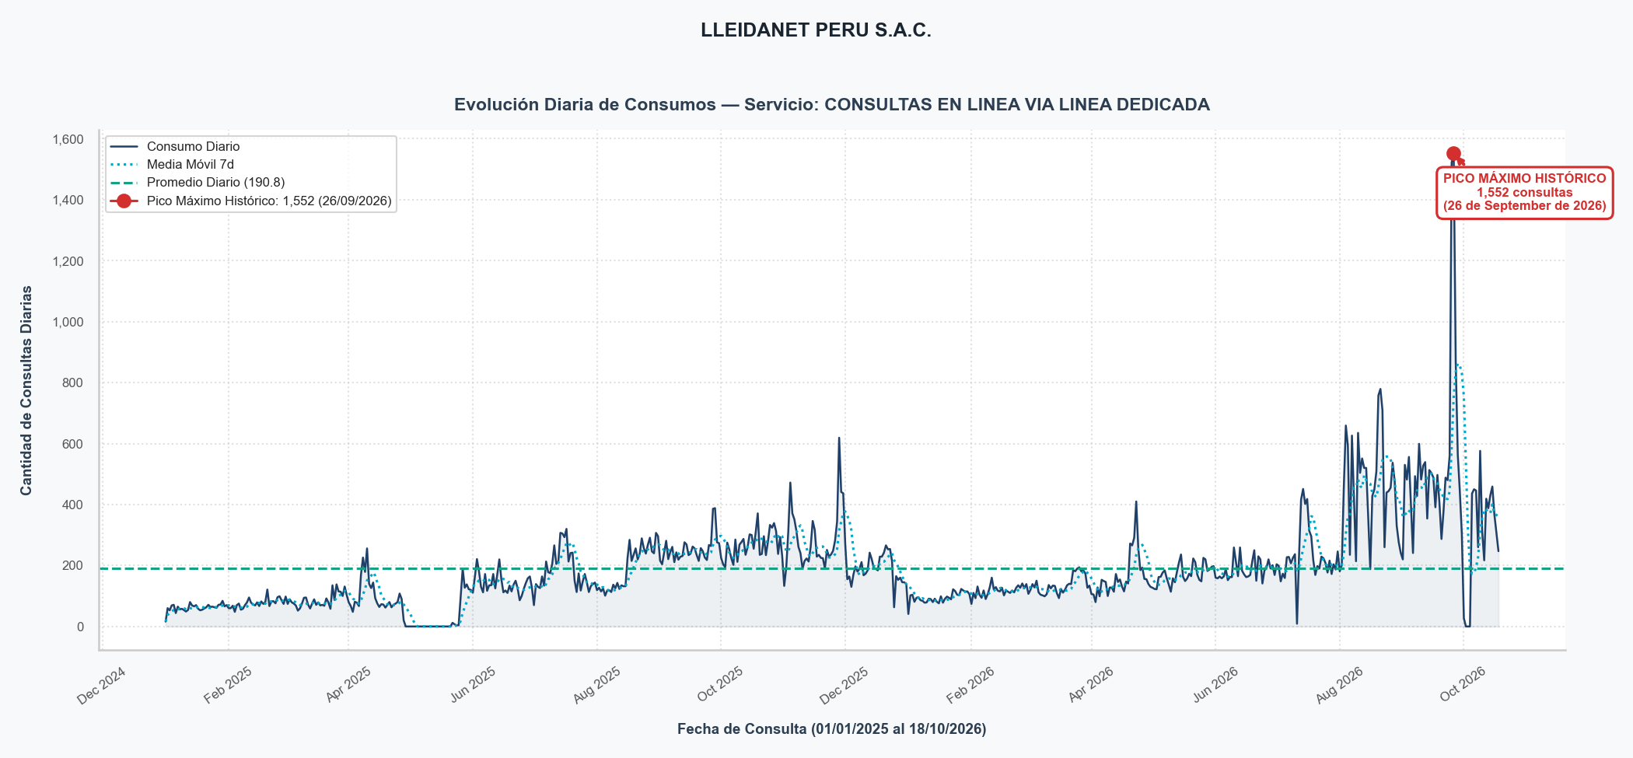
(Imagen 1)

4.2.2 Distribución de Consultas por Hora del Día
En el análisis de horarios, la actividad se concentra principalmente dentro del horario laboral regular (08:00 a 18:00 h), acumulando el 72.6% del total de consultas. El pico máximo se registra a las 17:00 horas con 1,225 consultas (10.0% del volumen del gráfico). Esta concentración en horas de oficina sugiere un uso intensivo mediante procesos masivos o consultas en ráfagas integradas a la operación diaria (ver imagen 2).
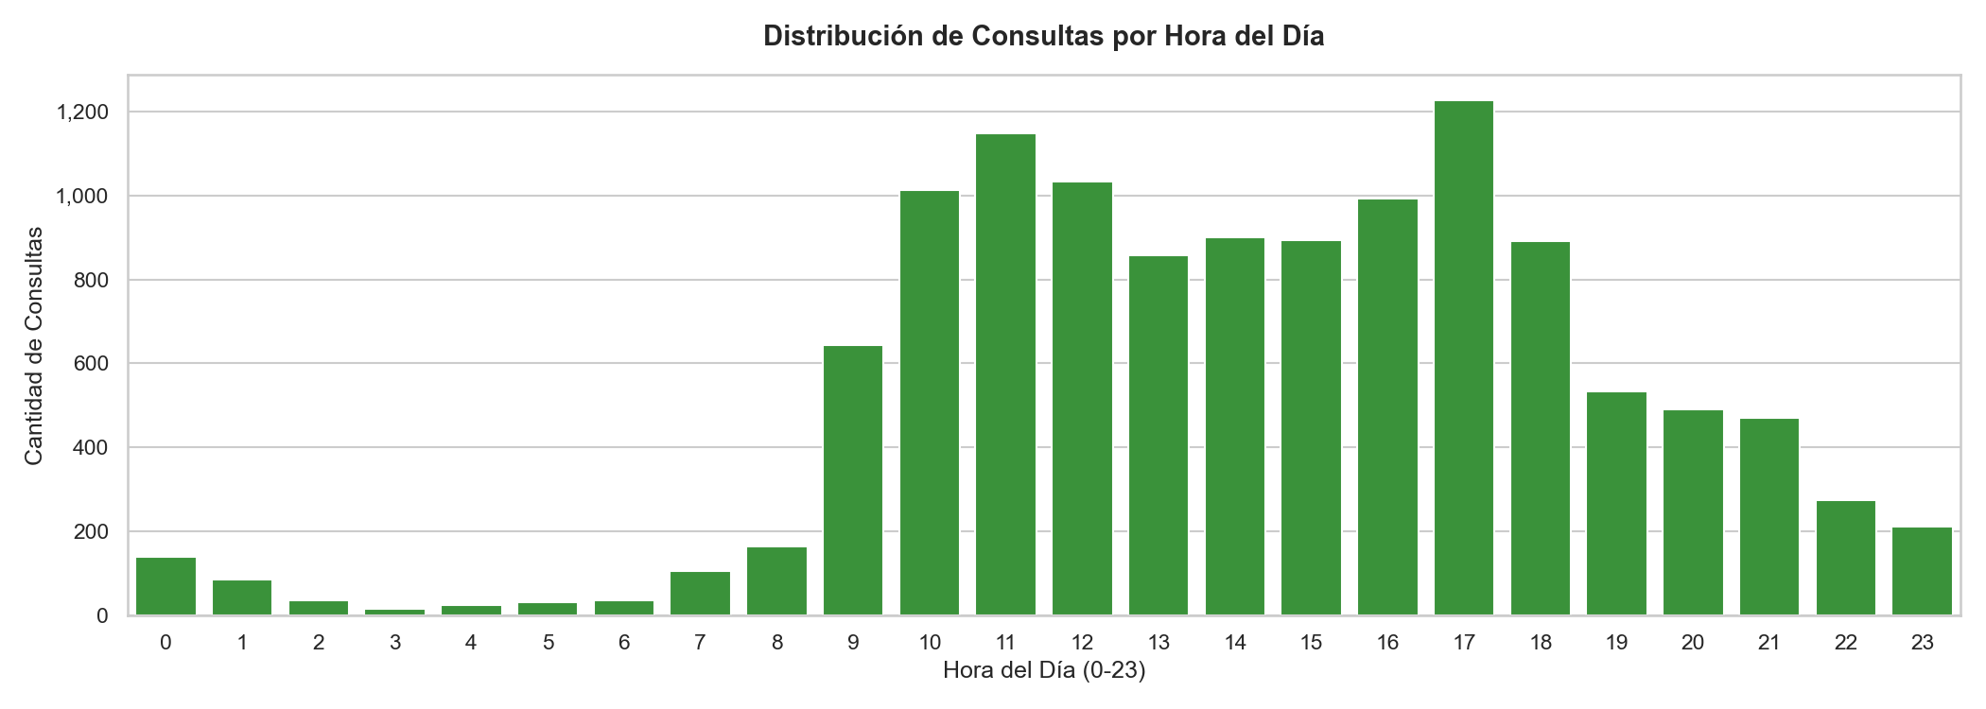
(Imagen 2)

4.2.3 Actividad de Consultas por Día de la Semana
El análisis semanal revela una operación continúa extendida hacia los fines de semana. Si bien el pico más alto ocurrió el día miércoles con 2,106 consultas (17.2% de la semana), la entidad mantuvo un flujo de 2,530 consultas los días sábado y domingo (20.7% del total semanal, acumulando 863 consultas los domingos). Esta continuidad operativa evidencia la ejecución de servicios o scripts de consulta desatendidos de fondo (ver imagen 3).
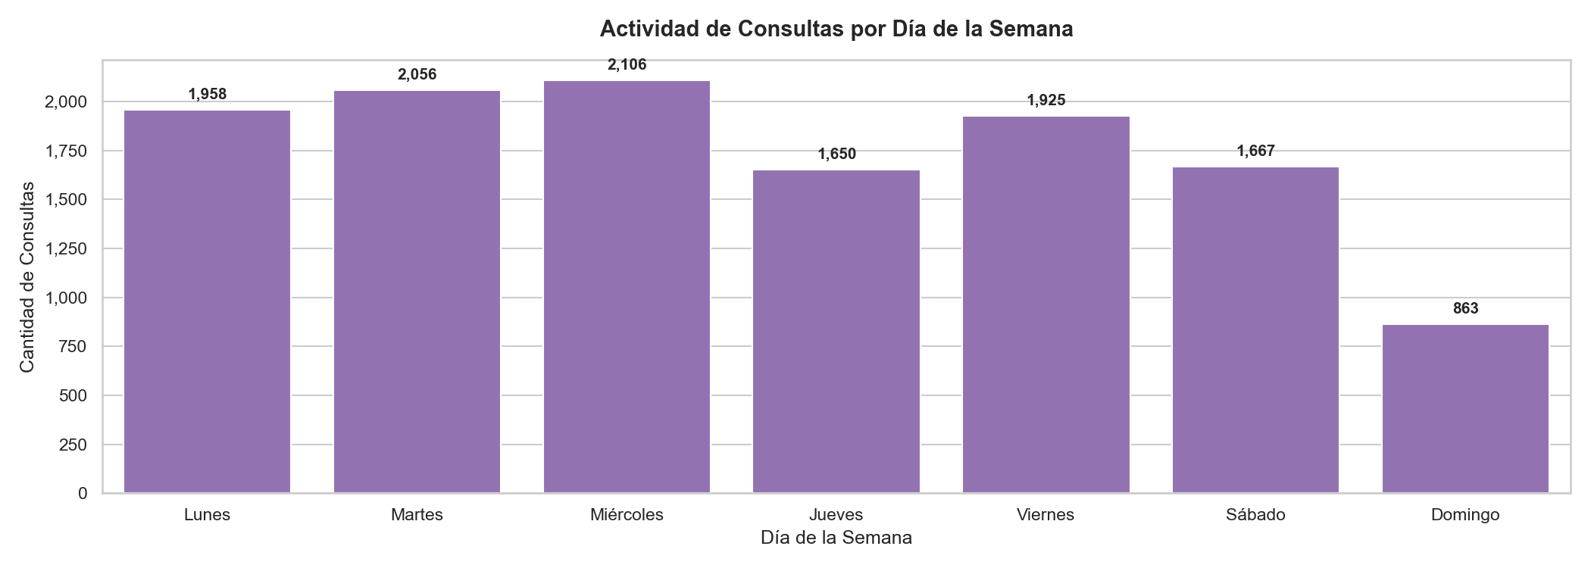
(Imagen 3)

4.2.4 Frecuencia de Ráfagas por Hora del Día
Se detectaron un total de 3 eventos de ráfagas masivas en ventanas de 60 segundos. La ráfaga más intensa alcanzó un pico de 35 consultas en un minuto el día 23/08/2026 a las 14:52:56 por el usuario 40692262, lo que representa una velocidad inaccesible para un operador manual y confirma una ejecución automatizada por software (ver imagen 4).
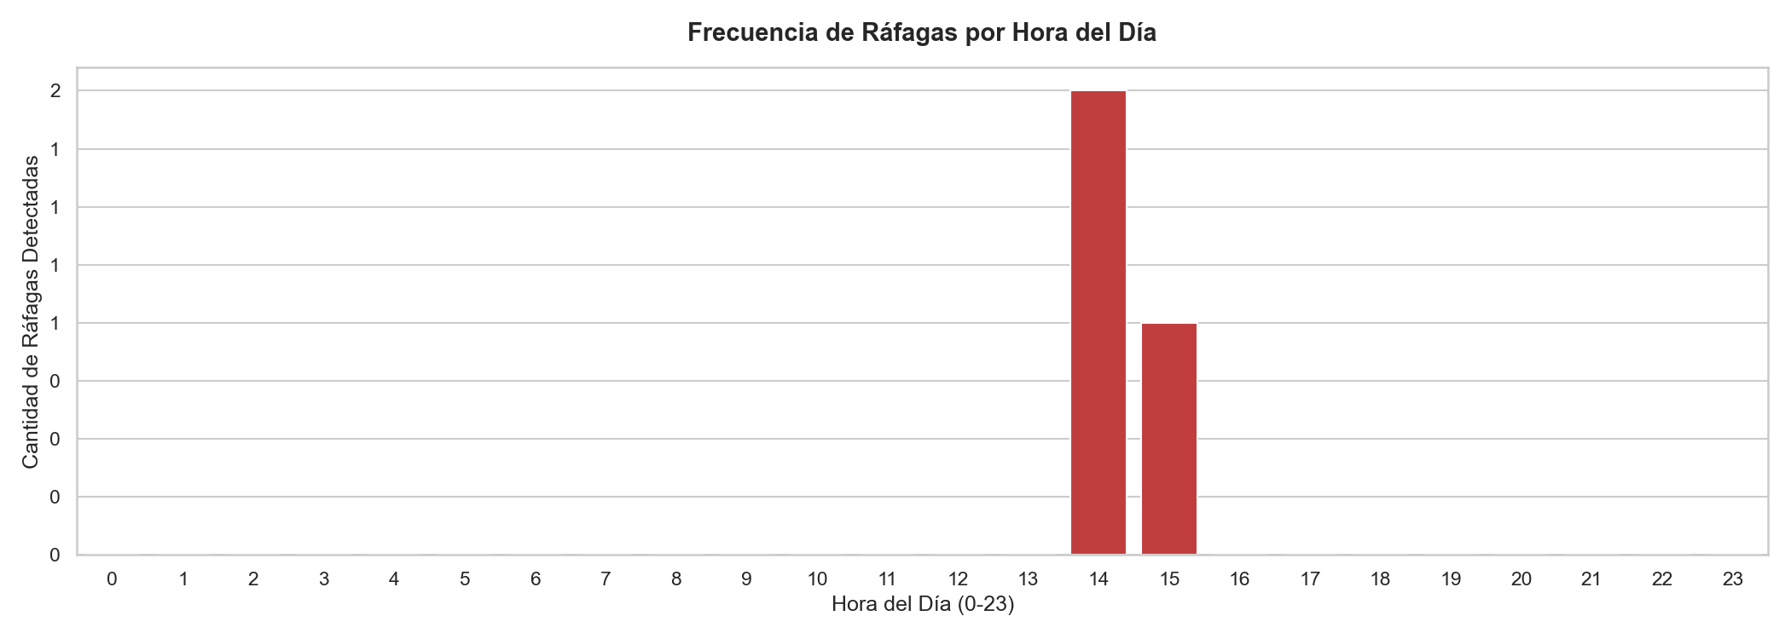
(Imagen 4)

4.2.5 Top 10 Ráfagas de Mayor Intensidad en 60 Segundos
El desglose de eventos por ráfaga revela un total de 3 intervalos con concentración inusual de consultas en ventanas de 60 segundos. El pico de mayor intensidad registró 35 consultas (0.58 consultas/segundo) el día 23/08/2026 a las 14:52:56 por el usuario con DNI 40692262. Esta concentración de solicitudes consecutivas en periodos de un minuto refleja la automatización de procesos de consulta en lote (ver tabla a continuación).
Tabla: Top 3 Ráfagas de Mayor Intensidad en 60 Segundos
N° | Fecha y Hora (Inicio Ventana) | DNI / Código | Consultas en 60s | Velocidad (cons/seg)
1 | 2026-08-23 14:52:56 | 40692262 | 35 | 0.58
2 | 2026-08-23 14:56:54 | 40692262 | 34 | 0.57
3 | 2026-08-05 15:07:12 | 40692262 | 11 | 0.18

4.2.6 Dispersión de Volumen Horario Inusual
El análisis de dispersión temporal de volumen inusual registró 0 intervalo(s) horario(s) que superaron el umbral auditado de 100 consultas/hora. El volumen máximo concentrado en un solo intervalo se registró el Sábado 22 de agosto de 2026 a las 11:00 h, alcanzando un pico de 86 consultas en esa sola hora. Esta concentración representó el 0.70% de todas las consultas del periodo evaluado, lo que equivale a una velocidad promedio sostenida de 1.43 consultas por minuto (~0.02 consultas/segundo) durante los 60 minutos ininterrumpidos. Esta tasa de transferencia continua confirma una modalidad de extracción masiva desatendida mediante software o scripts clientes (ver imagen 5).
c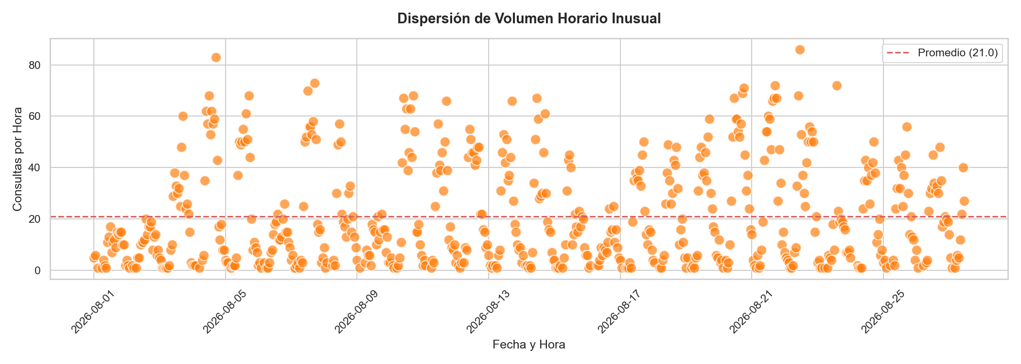
(Imagen 5)

4.2.7 Top 10 DNIs Más Consultados por los Usuarios del Servicio
El ranking de los DNIs más consultados por los usuarios del servicio evidencia la focalización anómala sobre ciudadanos específicos. El documento más consultado corresponde al DNI 74652515 con un total de 6 consultas, registrando mayor actividad por parte del usuario Flor Violeta Abad Campos (DNI: 40692262). Esta consulta intensiva y reiterada sobre un conjunto acotado de DNIs requiere la verificación inmediata de las justificaciones de negocio de las operaciones realizadas (ver imagen 6).
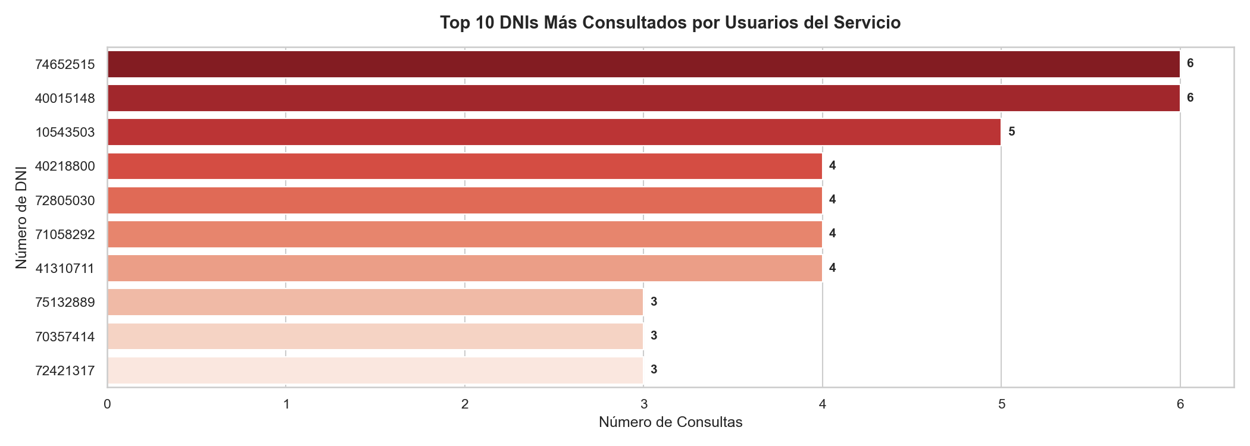
(Imagen 6)

4.2.8 Mapa de Calor de Consumo (Hora × Día)
El mapa de calor muestra puntos calientes de alta densidad fuera de la jornada de oficina tradicional. La casilla con el mayor consumo concentrado ocurrió los días martes a las 17:00 horas con 253 consultas. El 40.3% del consumo se distribuye en bloques nocturnos y/o fines de semana, lo que confirma que la actividad está guiada por scripts desatendidos programados fuera del horario laboral (ver imagen 7).
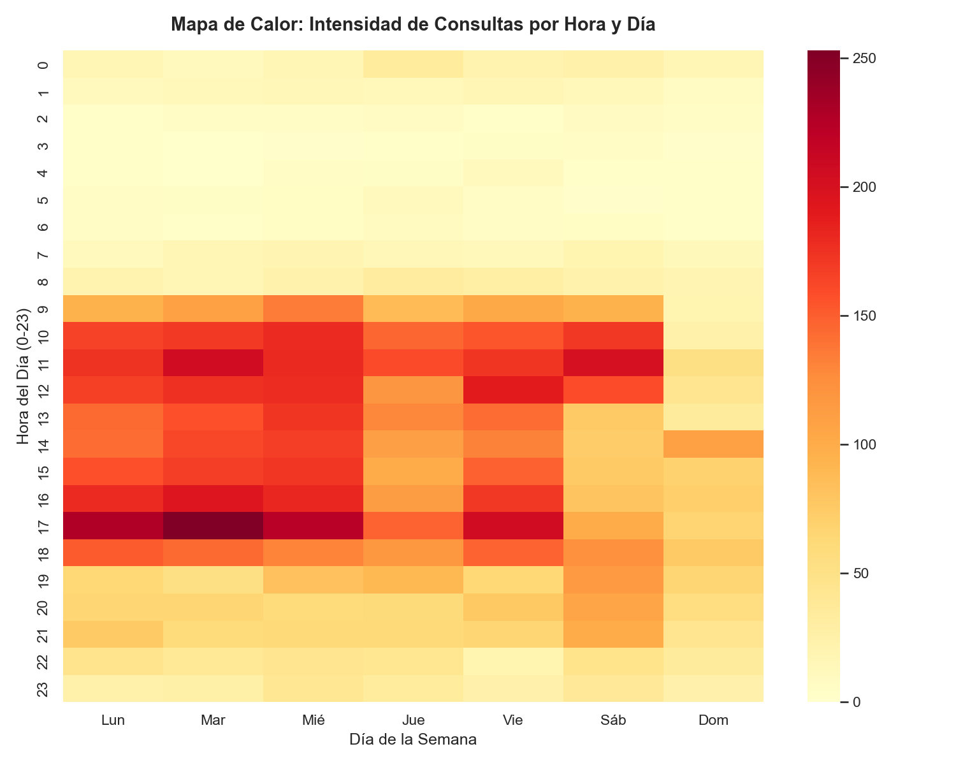
(Imagen 7)

4.3. Conclusiones:
Evidencia de Automatización: La detección de 3 ráfagas masivas y un pico máximo de 35 consultas en 60 segundos (0.6 consultas/segundo) presume técnicamente el uso de software de consulta automatizado o scripts sin restricción de tasa de peticiones.
Concentración Extrema del Consumo: Más de 12,225 consultas (más del 100.0% del total institucional de 12,225 filas) fueron ejecutadas por la cuenta de usuario (Flor Violeta Abad Campos (DNI: 40692262)), situando en ella(s) la prioridad del control interno.
Reincidencia Anómala en Documentos de Identidad: La consulta de un mismo DNI hasta 6 veces en el mes (DNI 74652515) sugiere la filtración, monitoreo continuo o fallas en el software de integración cliente de LLEIDANET PERU S.A.C., violando la finalidad del servicio.

4.4. Recomendaciones:
Se recomienda evaluar el bloqueo preventivo inmediato del código de usuario y credenciales asociadas a Flor Violeta Abad Campos (DNI: 40692262), en los sistemas de autenticación de RENIEC. Paralelamente, se formalizará una exigencia de descargos a LLEIDANET PERU S.A.C. para que su Oficial de Seguridad de la Información remita en un plazo no mayor a cinco (5) días hábiles el informe interno detallando la justificación de negocio, la IP origen de la petición interna y la naturaleza del proceso asociado a dicho usuario.

